Министерство науки и высшего образования Российской Федерации Федеральное государственное бюджетное образовательное учреждение   
высшего образования

ТОМСКИЙ ГОСУДАРСТВЕННЫЙ УНИВЕРСИТЕТ СИСТЕМ УПРАВЛЕНИЯ И РАДИОЭЛЕКТРОНИКИ (ТУСУР)

Кафедра компьютерных систем в управлении и проектировании (КСУП)

**РАЗРАБОТКА ПОЛЬЗОВАТЕЛЬСКОГО ИНТЕРФЕЙСА**

Отчет по лабораторной работе   
по дисциплине «Новые технологии в программировании»

Студент гр. 588-2

_________ А.Д. Целицкий

« » 20__

Руководитель

доцент кафедры КСУП

_________ А.Е. Горяинов  
 « » 20__

Томск 2022

# ЛАБОРАТОРНАЯ РАБОТА №3

Разработка пользовательского интерфейса

# Цель работы

Целью данной лабораторной работы является изучение разработки адаптивного пользовательского интерфейса десктоп-приложения.

# Постановка задачи

1. Изучить использование фреймворка пользовательского интерфейса Windows Forms и его компоненты.
2. Освоить компоненты и свойства для создания адаптивного дизайна.
3. Освоить обработку событий компонентов Windows Forms.
4. Реализовать защиту от некорректного ввода.

# Ход выполнения работы

Главное окно приложения NoteApp представлено на рисунке 1. В данном окне пользователь может выбрать нужную категорию заметок из выпадающего списка (напротив надписи Show Category), переключить текущую заметку в поле со списком в левой части окна, просмотреть данные текущей заметки в правой части окна (без возможности их редактирования), а также добавить, отредактировать или удалить заметку, воспользовавшись пунктом Edit главного меню или набором кнопок в левой нижней части окна.

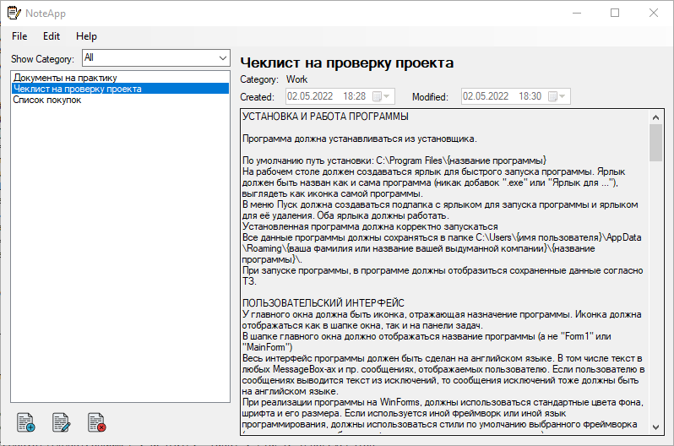

Рисунок 1 – Главное окно приложения NoteApp

Окно добавления (редактирования) заметки приведено на рисунках 2 – 3. В данном окне пользователь может указать название, категорию и текст текущей заметки. В случае добавления новой заметки ее название и категория указываются «по умолчанию» (рисунок 2), в случае редактирования уже существующей заметки все поля предварительно заполняются данными этой заметки (рисунок 3).

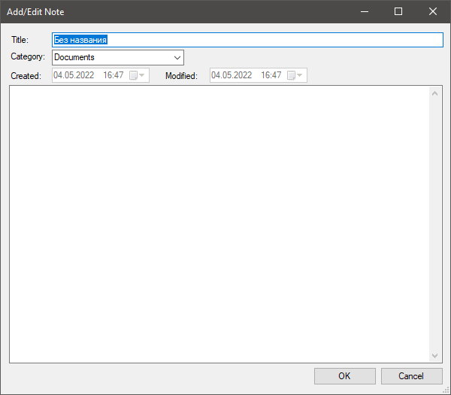

Рисунок 2 – Вид окна добавления (редактирования) заметки при добавлении   
новой заметки в приложение

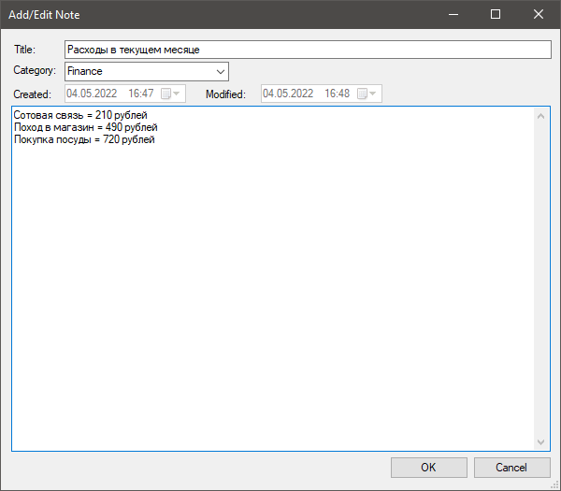

Рисунок 3 – Вид окна добавления (редактирования) заметки при редактировании ранее добавленной в приложение заметки

Пример защиты данных от некорректного ввода показан на   
рисунках 4 – 5. В случае, когда пользователь набирает название заметки, превышающее допустимую длину (50 символов), поле с названием подсвечивается красным цветом, а при наведении на данное поле курсора мыши появляется всплывающая подсказка, кратко поясняющая допущенную ошибку (рисунок 4). Если пользователь решит сохранить заметку, проигнорировав это предупреждение, появится окно с информацией о запрете сохранения данных, содержащих ошибки ввода (рисунок 5).

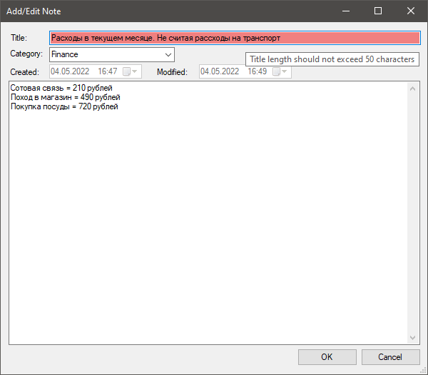

Рисунок 4 – Пример оповещения пользователя о допущенной им ошибке ввода

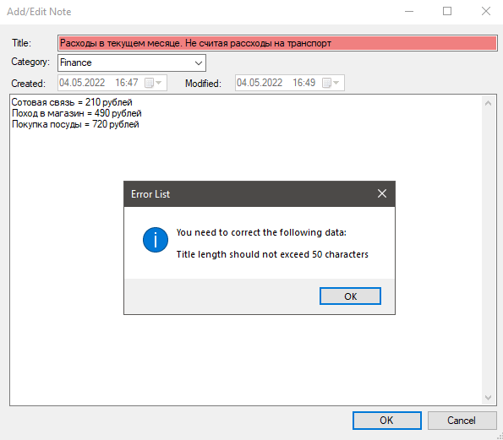

Рисунок 5 – Пример защиты данных от некорректного ввода

Вид главного окна приложения после добавления новой заметки представлен на рисунке 6.

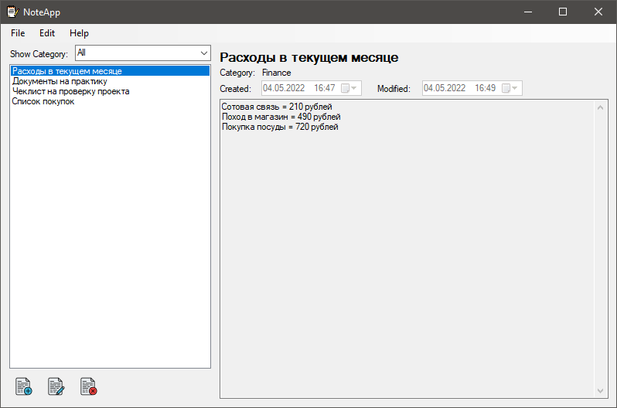

Рисунок 6 – Главное окно приложения после добавления новой заметки

Вид главного окна приложения после редактирования текущей заметки приведен на рисунке 7.

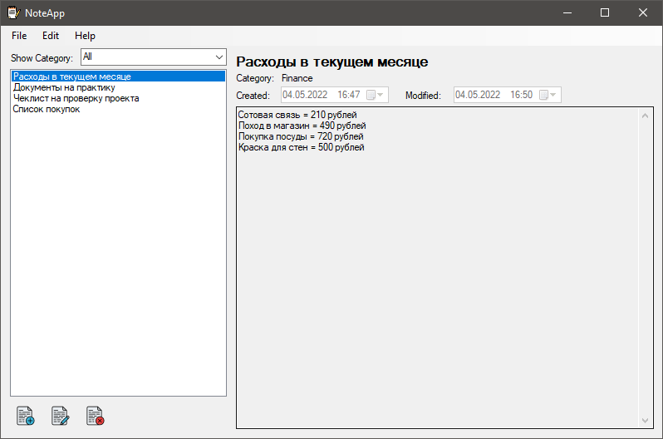

Рисунок 7 – Главное окно приложения после редактирования текущей заметки

Также через меню главного окна можно выйти из приложения (пункт меню File -> подпункт Exit), добавить, отредактировать или удалить заметку (пункт меню Edit и его соответствующие подпункты Add Note, Edit Note и Remove Note) или вызвать окно «О программе», которое содержит краткую информацию о текущей версии приложения NoteApp, разработчике данного приложения и его контактах для обратной связи (рисунок 8).

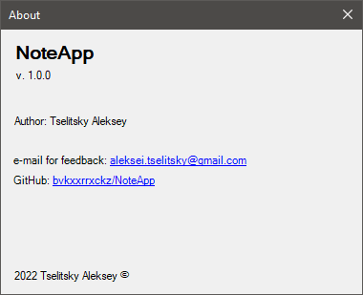

Рисунок 8 – Вызов окна «О программе»

Текущая история коммитов ветки develop приведена на рисунке 9.

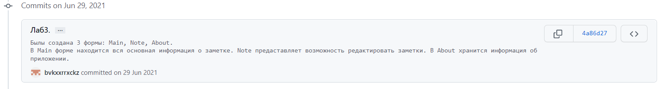

Рисунок 9 – Текущая история коммитов ветки develop

# Вывод

В данной лабораторной работе изучена разработка адаптивного пользовательского интерфейса десктоп-приложения.